Развлечение в младшей группе «Валентинов день — день любви и дружбы»
13.02.2019г.
Воспитатель: Копытова Т.И.

Цель: дать представление о празднике день Святого Валентина
Задачи:
- воспитание толерантности по отношению к людям другой расы;
- воспитание эстетических и этических норм и правил;
- совершенствовать умение правильно держать кисточку и пользоваться гуашью, правильно набирать гуашь на кисточку, совершенствовать технику рисования кистью;
- формирование понятия - дружба, любовь, взаимовыручка;
- физическое развитие;
- воспитание речевого общения;
- создание положительного эмоционального состояния.
В: К нам пришел веселый праздник.
Льется музыка кругом.
Мы сегодня этот праздник
Днем влюбленных назовем.
Для взрослых это день влюбленных, а для детей – это праздник дружбы. Впервые этот праздник стали отмечать в другой стране. Теперь он считается одним из самых любимых и популярных во многих частях мира и у нас в России. Этот праздник, как для молодых, так и для детей и старых людей – день любви, дружбы, уважения друг к другу.
В: А вы, ребята, кого любите больше всего на свете? (маму, бабушку, папу, семью, друзей) А как вы показываете свою любовь по отношению к родителям? (обнимаем, целуем, бережем их, помогаем – презентация)
Давайте проверим, как вы любите своих родителей. А поможет нам в этом игра.
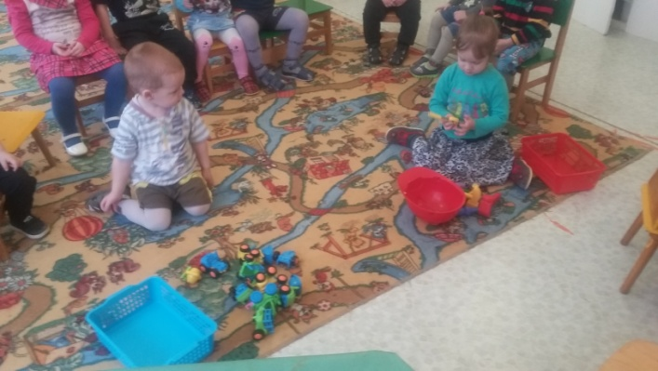
П/И «Собери игрушки»(по1 ребенку - собрать и игрушки).

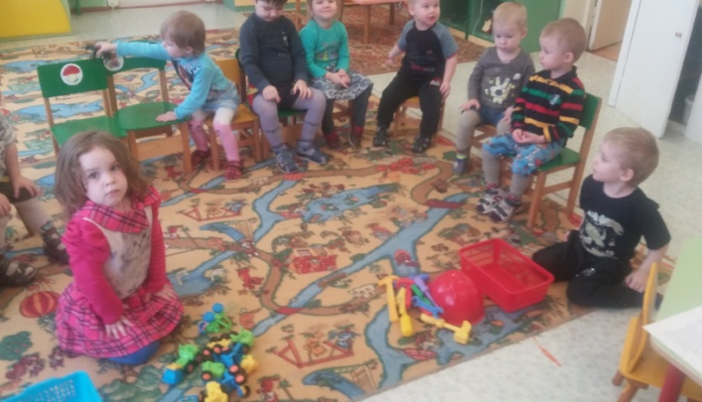
В: Хорошо когда вокруг много веселых друзей. С ними не страшны никакие беды. А вот какие вы дружные мы сейчас проверим.
Игра «Кто любит»
-Кто любит сладкое, дружно вставайте
-Кто любит смотреть телевизор, дружно руки вверх поднимайте!
-Кто любит поспать, дружно похлопайте.
-Кто любит мороженое. Дружно потопайте.
-Кто любит играть? Значит, будем играть.

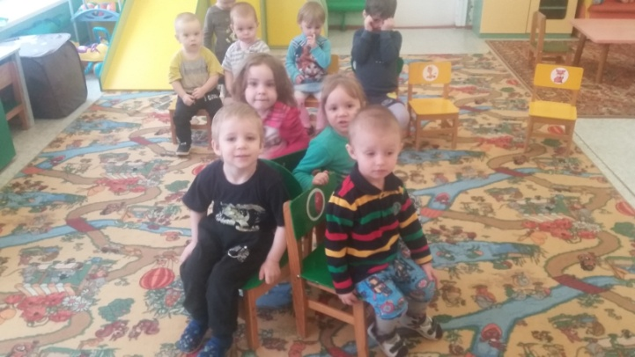
Игра «Музыкальный стульчик»
По кругу расставляются стулья, детей на одного больше. В этой игре никто из детей не выбывает. Под музыку дети бегают вокруг стульев. По окончанию нужно занять стул. Кому не хватило – садится на колени любому сидящему. Игра продолжается, убирается один стул, до тех пор, пока не останется всего два стула.

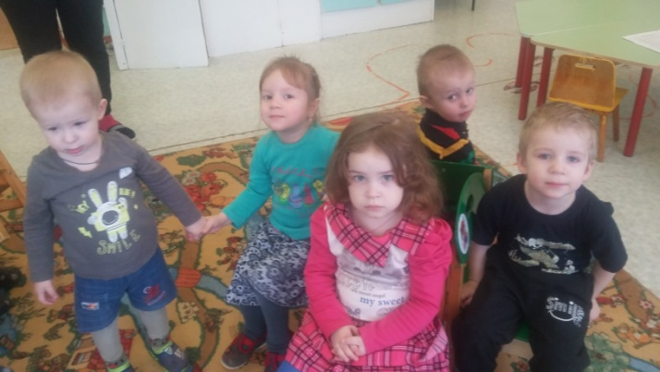
В: Кого вы больше всего любите?
Д: Маму
В: Сегодня каждый из вас сделает красивое сердечко для своей мамы!
Физкультминутка:
Мамочка – мама,
Милая моя, (делать пружинку)
Мамочка – мама, (поднять руки вверх)
Я люблю тебя (послать воздушный поцелуй).
В: Молодцы, ребята, а теперь садимся за столы. У вас на столе у каждого лежит сердечко, какого цвета оно?
Д: белое.
В: А каким оно должно быть?
Д: Красным.
В: А что нам нужно сделать, чтобы оно стало красным?
Д: Красной краской закрасить.
В: А теперь давайте возьмем в руки кисточки, покажите, как вы умеете правильно держать их? (дети показывают) и начнем разукрашивать белые сердечки, и нужно делать это очень аккуратно.
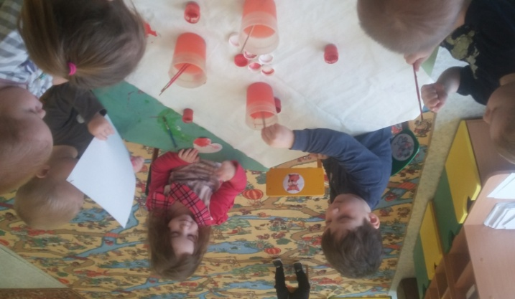
Дети начинают разукрашивать свои сердечки
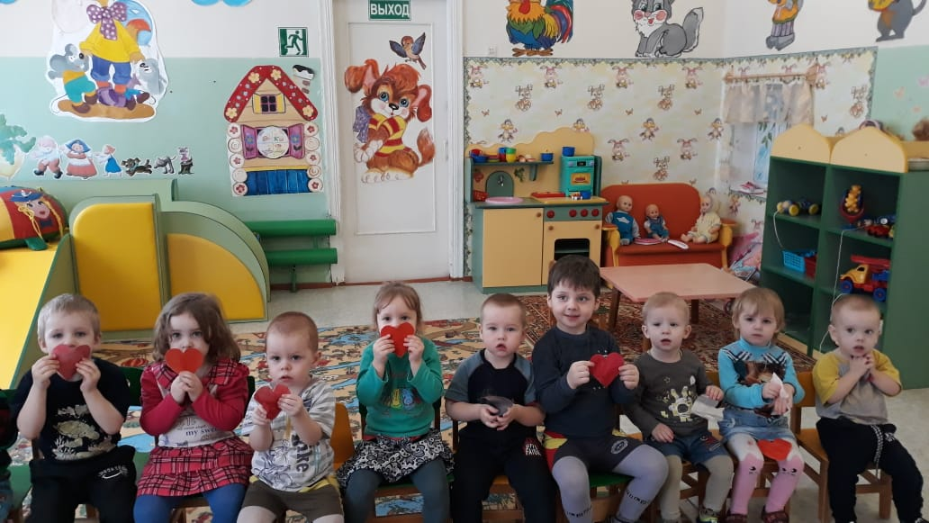

В: Мы с вами сегодня много узнали о любви, о дружбе. С друзьями можно веселиться, играть, танцевать.
Приглашаю вас на танец дружбы «Буги –вуги».

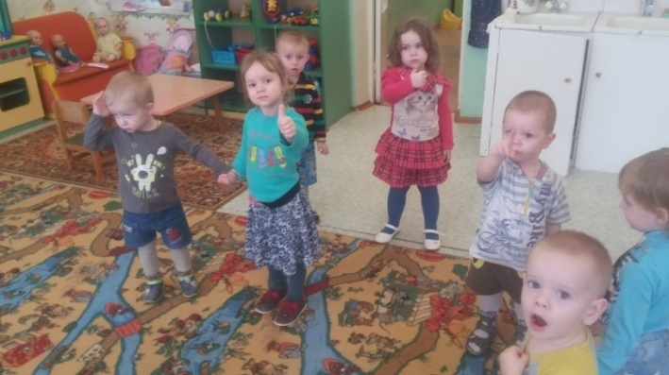
В: Мы вас очень любим, дорогие наши ребята, желаем вам всегда быть здоровыми, дружными.

